Типовая схема безопасного маршрута "дом - школа - дом" / “Йорт-мәктәп-йорт” маршрутының типовой схемасы

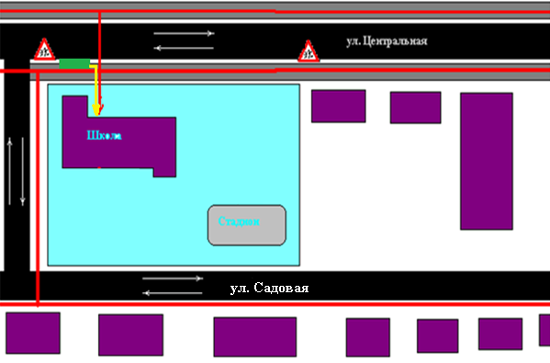

проезжая часть и направление  движения школьников  пешеходная дорожка и  направление движения детей   учреждения и жилые застройки  автобусная остановка | 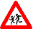1.23 "Дети"  Участок дороги вблизи детского учреждения (школы, оздоровительного лагеря и тому подобного), на проезжей части которого возможно появление детей.

ПАМЯТКА
для родителей
по составлению схемы с минимально – опасными пешеходными маршрутами по пути к школе.
1.Маршрут движения школьника «дом-школа-дом» — это документ, в котором сочетается схема и описание рекомендуемого пути движения школьника из дома в школу и обратно.
2.Маршрут «дом – школа-дом» разрабатывается родителями с участием школьников.
Цель маршрута: повысить безопасность движения ребенка в школу и обратно; обучить ребенка ориентироваться в дорожных ситуациях на пути движения в школу и из школы;
3.Маршрут в школу должен быть не обязательно самым коротким, не обязательно самым быстрым, но обязательно — самым безопасным для вашего ребенка.

Готовя ребенка самостоятельно ходить в школу, для снижения риска детского травматизма и предупреждения опасных ситуаций, ВЫ должны:

1.Провести хотя бы один разговор с ребёнком по безопасному поведению на улице. Пусть дети в начале разговора назовут те разновидности опасности, с которыми им приходится встречаться на улице. Если есть возможность, то предварительно уточните у детей об опасностях, с которыми, как они считают, дети могут столкнуться по дороге в школу, а потом сопоставьте со своими наблюдениями. Очень часто представление взрослых и детей об опасностях, подстерегающих их на улице, не совпадает. Стоит особенно подробно разобрать все возможные ситуации. Список опасностей может быть, например, следующим: движущиеся автомобили, оживленные дороги и все, что с ними связано; автомобили и другие транспортные средства, припаркованные во дворах и на обочинах дорог; постройки, деревья и прочие объекты, закрывающие обзор пешеходам; скользкие дороги и тротуары; канализационные люки; строительные леса, лестницы и т.п.; сосульки на крышах домов в зимне-весенний период; отсутствие освещения; животные (агрессивные уличные и домашние собаки; кошки и птицы как источник переноса инфекций и пр.); люди, склонные к агрессивному поведению (пьяные, неадекватные и т.п.);уличные грабители и хулиганы. Задача родителей — не запугать детей, а предупредить их о возможных опасностях. Для особо впечатлительных пугающие истории могут стать источником страхов, нарушить нормальную адаптацию к внешнему миру, вызвать чрезмерную боязливость, тревожность, превратить в неврастеников. Поэтому при проведении бесед на данную тему родители должны быть внимательны и учитывать индивидуальные психологические особенности каждого ребёнка.

2. Обойти с ним все близлежащие улицы, отмечая потенциально опасные места. При выборе безопасного варианта выбираются места перехода улиц наиболее легкие и безопасные для ребенка. Пешеходный переход со светофором более безопасный, чем пешеходный переход без светофора, улица и участки, где не затруднен переход проезжей части (нет густых кустов, деревьев, стоящих машин, особенно крупногабаритных), более безопасна, чем улица со стоящими машинами и другими предметами, закрывающими обзор и т.д.

3.Обозначьте «островки безопасности». Ими могут быть: школа (там почти всегда есть охранник), продуктовый магазин и банк (по той же причине), отделение милиции, часть пожарной охраны, библиотека и т.п.

4.Разработайте маршрут движения ребенка «ДОМ-ШКОЛА-ДОМ».
Пройдите с ребенком этим маршрутом в спокойном темпе, засеките время движения по данному маршруту.

